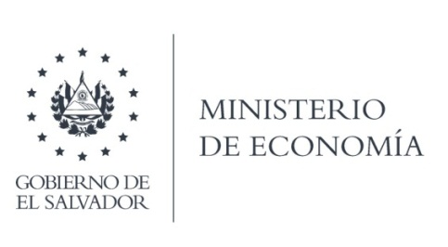

UNIDAD DE ACCESO A LA INFORMACIÓN PÚBLICA (UAIP)

La gestión realizada con la Dirección General de Estadísticas y Censos (DIGESTYC), responden por medio de correo electrónico, Informo que fue entregada la información en base al link que se creó para el usuario externo.

La información se entregó en formato PDF y EXCEL.

Lic. Laura Quintanilla
Oficial de Información

MINISTERIO DE ECONOMÍA REPÚBLICA DE EL SALVADOR, C.A.
Alameda Juan Pablo II y Calle Guadalupe Edificio Cl - C2, Centro de Gobierno. San Salvador
Teléfonos (PBX): (503) 2590-5600
www.minec.gob.sv

